Entrega: Desarrollo de API con Node y Express

**Nombre: Carlos Daniel Díaz Rodríguez**

**DNI: 54134986R**

**GitHub:** <https://github.com/Carlosddr99/entregable2-back>

**Desarrollo Código**

Primero vamos a consumir una API externa. He elegido la siguiente API:

https://jsonplaceholder.typicode.com/todos

En mi caso, he puesto que devuelva los datos del usuario 2:

Al realizar un GET con la URL: <http://localhost:3000/consurmirAPI> el resultado sería:

A continuación, mostraré los pasos para hacer un CRUD de usuarios a una base de datos mongoDB:

Primero creamos un esquema mongo de un usuario.

Para obtener los usuarios de la base de datos hacemos una petición GET con el siguiente código:

El resultado sería el siguiente:

Para poder crear los usuarios de la base de datos hacemos una petición POST con el siguiente código:

En el cuerpo se le pasarían los datos del usuario (tanto el email como la contraseña son obligatorios)

Para poder actualizar un usuario de la base de datos hacemos una petición PUT con el siguiente código:

El usuario se busca por id y debe existir en la base de datos, si no devolvería un error. El resultado sería:

Para poder borrar un usuario de la base de datos hacemos una petición DELETE con el siguiente código:

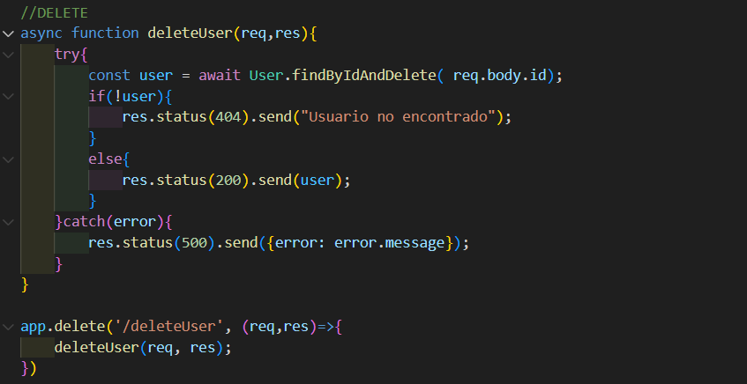

El resultado sería el siguiente:

**Conclusiones / Observaciones**

Me ha resultado bastante sencillo realizar las tareas de Mongo con lo aprendido en clase, aunque son muy laboriosas en tiempo.

Por otra parte, la petición en la API se me complico y por tanto termine haciendo una más sencilla, porque la de Spotify era bastante compleja.